BA PART 1
अटलांटिक महासागर की जलधाराएँ (Currents of the Atlantic Ocean)
आज हम अटलांटिक महासागर की जलधाराओं (Currents of the Atlantic Ocean) के बारे में जानेंगे. इसके कितने प्रकार (types) हैं औरये कब-कहाँ बहती हैं और इनके नाम कब और कैसे बदल जाते हैं, ये सब की चर्चा करेंगे.
अटलांटिक महासागर की जलधाराएँ (Currents of the Atlantic Ocean) के नाम इस प्रकार हैं –
- अंटार्कटिक प्रवाह या ड्रिफ्ट (Atlantic Drift)
- बेंगुएला जलधारा (Benguela Current)
- दक्षिण विषुवतरेखीय जलधारा (South Equatorial Current)
- ब्राजील जलधारा (Brazil Current)
- गल्फ स्ट्रीम (Gulf Stream)
- उत्तरी अतलांटिक प्रवाह (North Atlantic Drift)
- कैनेरी जलधारा (Canary Current)
- उत्तर विषुवतरेखीय जलधारा (North Equatorial Current)
- प्रतिकूल विषुवतरेखीय जलधारा (Counter Equatorial Current)
- लैब्रेडोर जलधारा (Labrador Current)
- ग्रीनलैंड जलधारा (Greenland Current)
- फाकलैंड जलधारा (Falkland Current)
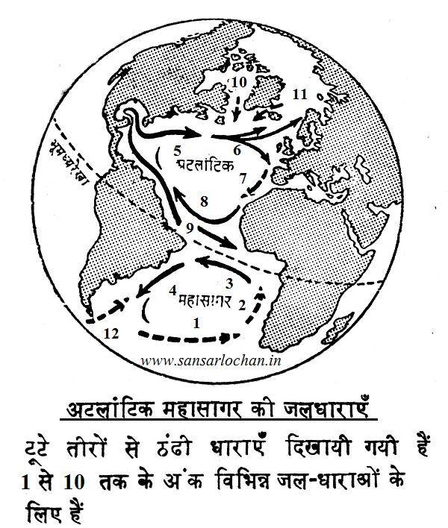
ऊपर दिए गए चित्र में जलधाराओं की दिशा देखें. जलधाराओं के नंबर ऊपर दिए गए लिस्ट के नंबर के अनुसार है. दक्षिण अटलांटिक में दक्षिणी ध्रुव की ओर से (अंटार्कटिक महासागर से) ठन्डे जल का एक प्रवाह पश्चिम से पूर्व की ओर चलता है, जो दक्षिणी ध्रुवीय प्रवाह या अंटार्कटिक ड्रिफ्ट कहलाता है. इसी तरह ठन्डे जल की एक धरा दक्षिणी अमेरिका के पूर्वी किनारे से होकर उत्तर की ओर चलती है जिसे फाकलैंड जलधारा कहते हैं. अफ्रिका के दक्षिण-पश्चिमी तट से वाणिज्य पवन के कारण एक धारा विषुवत् रेखा की ओर चलती है जो बेंगुएला जलधारा कहलाती है. यह ठंडी जलधारा है और उत्तर की ओर बढ़ कर दक्षिण विषुवतरेखीय जलधारा में मिल जाती है. दक्षिणी विषुवतरेखीय जलधारा को पश्चिम की ओर बढ़ने के लिए उतना विस्तृत क्षेत्र नहीं मिलता जितना प्रशांत महासागर में इस नाम की जलधारा को मिलता है. यहाँ यह धारा आगे बढ़ने पर ब्राजील के सेंट रॉक अंतरीप (St. Rock Foreland) से टकराकर दो भागों में विभाजित हो जाती है. एक दक्षिण की ओर (ब्राजील के किनारे-किनारे) जाती है और ब्राजील जलधारा कहलाती है, दूसरी उत्तर-पश्चिम की ओर दक्षिणी अमेरिका के उत्तरी तट से कैरेबियन समुद्र (Caribbean sea Sea) में चल जाती है जहाँ उत्तरी विषुवतरेखीय जलधारा से मिलकर मेक्सिको की खाड़ी में पहुँच जाती है. आगे बढ़ने पर (मेक्सिको गल्फ से फ्लोरिडा होकर) यह गल्फ स्ट्रीम कहलाती है. यह भी गर्म जल की धारा है और संयुक्त राज्य अमेरका के पूर्वी किनारे से होकर उत्तरी अटलांटिक महासागर में चली जाती है. इसके उत्पन्न होने में पश्चिमी पवन (Westerly Wind) का जबरदस्त हाथ है. इसकी तुलना क्यूरोशिवो (Kuroshio current) से की जाती है. यह धारा आगे बढ़ने पर शीघ्र चौड़ी हो जाती है और 45° पश्चिमी देशांतर के पास कई दिशाओं में मुड़ जाती है, अतः इसका नाम उत्तरी अटलांटिक ड्रिफ्ट (प्रवाह) पड़ जाता है. उत्तर वाली शाखा आइसलैंड की ओर, उत्तर-पूर्व वाली शाखा ब्रिटिश द्वीपपुंज (British Archipelago) के उत्तर और नार्वे के पश्चिम से होते हुए स्पिट्सबर्गेन (Spitsbergen) की तरफ और पूर्व वाली शाखा स्पेन-पुर्तगाल की ओर चली जातीहै. उत्तरी अटलांटिक प्रवाह गर्म रहता है. स्पेन-पुर्तगाल के पास पहुँचने पर वाणिज्य पवन के प्रभाव में आकर यह शाखा दक्षिण-पश्चिम की ओर मुड़ जाती है और कैनेरी द्वीप और उ.-प. अफ़्रीकी तट से होते हुए उत्तर विषुवतरेखीय जलधारा में मिल जाती है. अफ्रिका के तट पर यह कैनेरी जलधारा कहलाती है. यह एक ठंडी जलधारा है क्योंकि यह ठन्डे प्रदेश में आती है. उत्तर विषुवतरेखीय जलधारा को भी अतलांटिक महासागर में चलने के लिए विस्तृत क्षेत्र नहीं मिलता. यह पश्चिम की ओर चलती हुई पश्चिमी द्वीपसमूह के पास उत्तर की ओर मुड़ जाती है. इस प्रकार उत्तरी अतलांटिक के मध्य में भी एक शांत सागर-क्षेत्र मिलता है जिसके चारों ओर चक्कर काटती हुई जलधाराएँ चलती रहती हैं. उत्तरी और दक्षिणी विषुवतरेखीय जलधाराओं के बीच भी प्रतिकूल विषुवतरेखीय (पश्चिम से पूर्व की ओर) चलती है.
उत्तरी अटलांटिक (North Atlantic) के उत्तरी भाग में ध्रुवीय क्षेत्र से दो ठंडी धाराएँ आती हैं – एक बेफिन की खाड़ी से होती हुई लैब्राडोर और न्यूफाकलैंड के पूर्वी तटों की तरफ और दूसरी ग्रीनलैंड के पूर्वी तट से होती हुई दक्षिण की ओर. इन्हें क्रमशः लैब्रेडोर जलधारा और ग्रीनलैंड जलधारा कहते हैं. लैब्रेडोर जलधारा दक्षिण में हत्रास अंतरीप तक आते-आते समाप्त हो जाती है. ग्रीनलैंड जलधारा में हिमशालायें चली आती हैं जो जलपोतों के लिए खतरा उत्पन्न करती हैं.
वैज्ञानिकों द्वारा सामुद्रिक जलधाराओं का अध्ययन जारी है. समुद्र-तल पर इनकी चाल, इनकी गति, अभी भी रहस्य बनी हुई है. ये कभी-कभी अपनी दिशा बदल देती है. ऐसा क्यों? यह पूरी तरह हम आज तक नहीं जान पाए हैं.
By
DR.Amar Kumar
Guest Faculty ,Geography Department
(CMJ College Donwarihat Khutauna
Madhubani LNMU Darbhanga)
Mob : - 8709640779

